评审系统使用说明：

一：河北经贸大学教学信息化大赛精品资源共享课评审

打开“河北经贸大学教学信息化大赛精品资源共享课评审”系统
界面如下图所示：
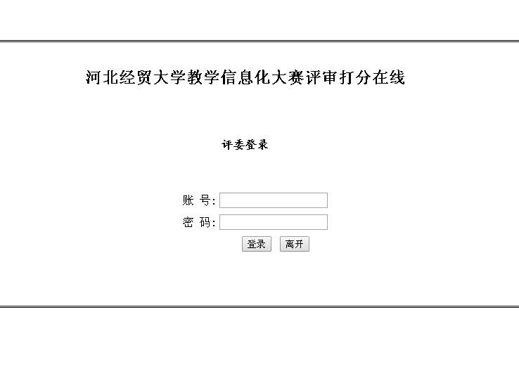
然后在该界面上输入您收到的账号和密码，点击登录，如果账号密码没有问题，就会进入评分系统。评分界面如下图所示：
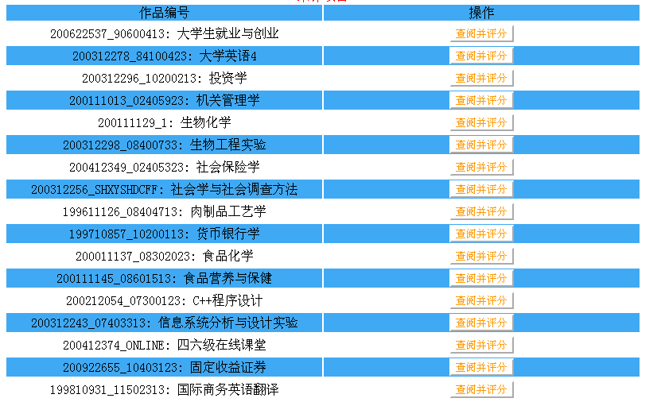

评分系统分如下上下两个区域，上区域为未评课程选择区，在课程名称右侧有“查询并评分”按钮。点击按钮后，将显示详细的指标体系。如下图所示：
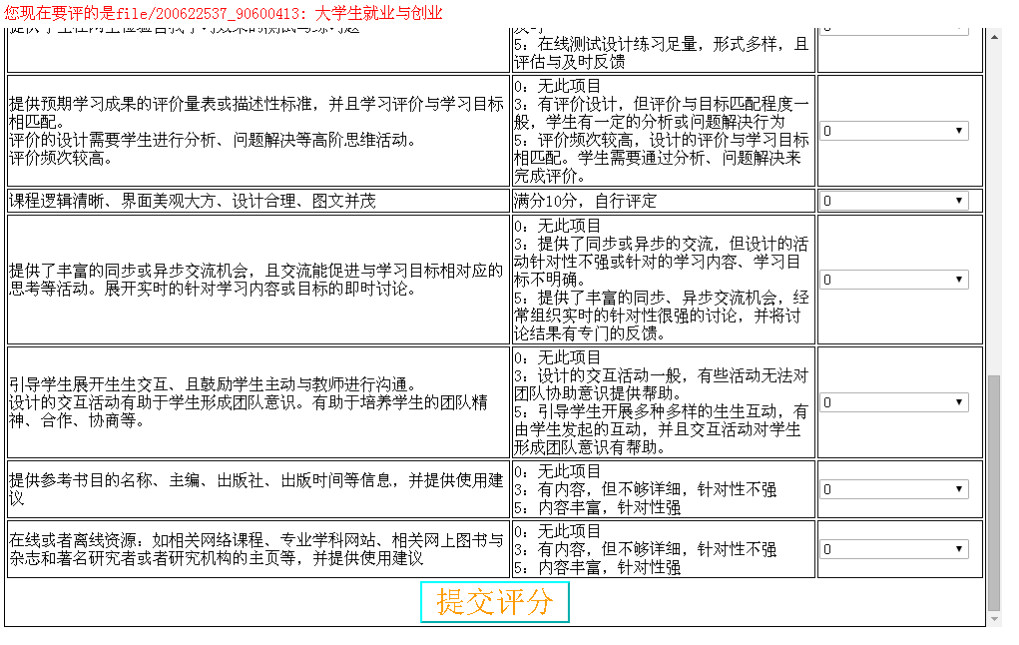
在评分指标体系表的最上面将显示当前进行打分的课程名称。在右侧下拉框中选择您认为合适的分数。如果您已经对该作品打分完毕，请点击“提交评分”按钮，完成对该课程的评分。评完的课程将显示在已评项目下方。
在屏幕的最上方有网络课堂入口的链接，打开后请输入评分专用账号20170707，密码654321。在我的课程中您可以找到该课程名称，点击即可进入。

二：河北经贸大学教学信息化大赛课件评审

打开“河北经贸大学教学信息化大赛课件评审”系统
界面如下图所示：

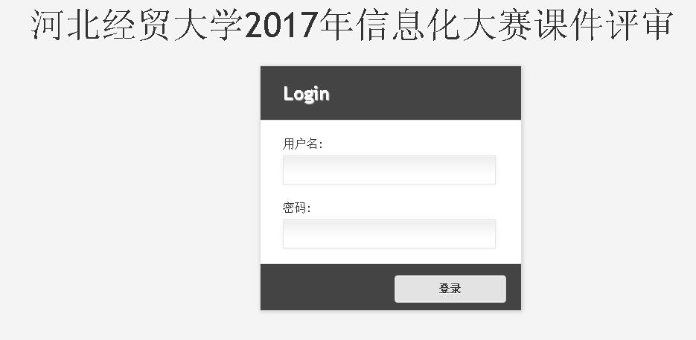
然后在该界面上输入您收到的账号和密码，点击登录，如果账号密码没有问题，就会进入评分系统。评分界面如下图所示：

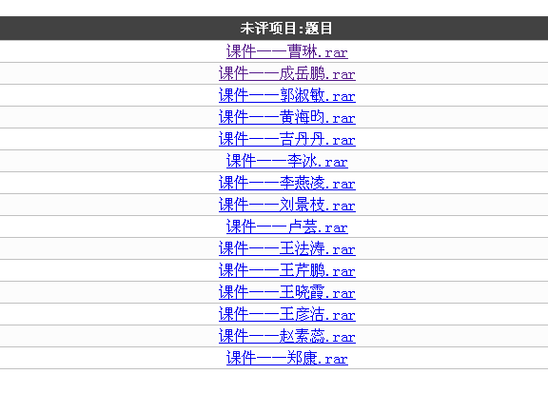

点击“课件”，系统会自动弹出下载链接和评分界面，如下图所示：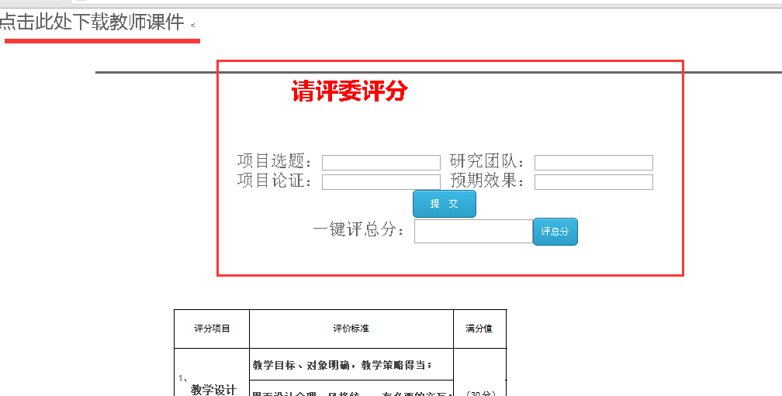

点击“点击此处下载教师课件”可以下载参赛教师的课件，下载完毕后解压缩后即可点击观看（大部分为PPT课件，某些为网页或者可执行文件，这几类都可以直接双击打开）。

界面下方为评分界面：评委既可以根据评分指标进行分项打分，也可以直接给出一个总分，填入分数后，点击“提交”按钮完成评分。重复上述过程，可以为所有参赛作品进行打分。
三：河北经贸大学教学信息化大赛微课评审

打开“河北经贸大学教学信息化大赛微课评审”系统
界面如下图所示：

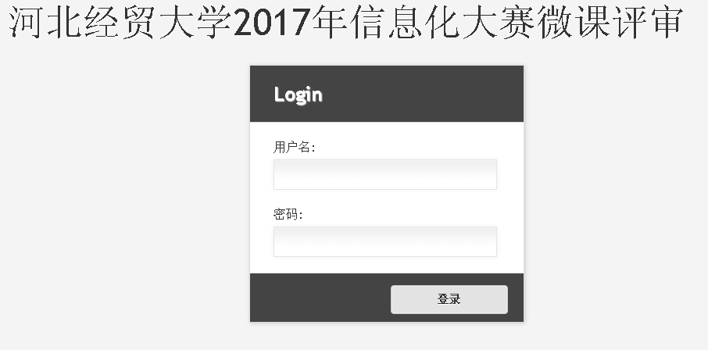
然后在该界面上输入您收到的账号和密码，点击登录，如果账号密码没有问题，就会进入评分系统。评分界面如下图所示：

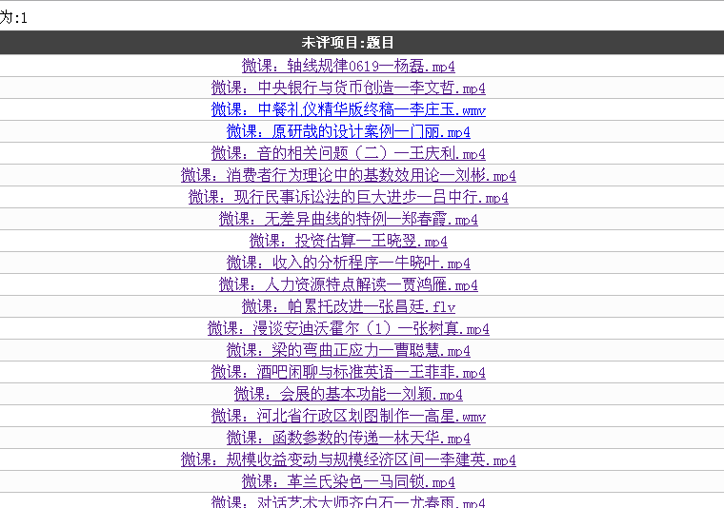

点击列表中的“微课”，系统会自动弹出如下界面：包括下载链接、在线播放界面和评分界面，如下图所示：

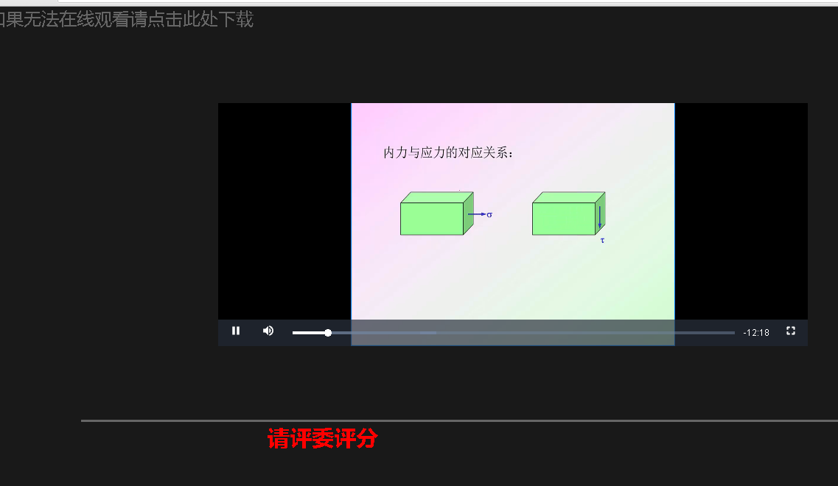

如图所示：大部分微课可以在线播放，如果遇到微课无法在线播放，请点击左上角下载链接将微课下载到本地进行播放。（如果本地无法播放，请下载并安装播放软件。播放软件下载链接在登陆页左下角）。

界面下方为评分界面：评委既可以根据评分指标进行分项打分，也可以直接给出一个总分，填入分数后，点击“提交”按钮完成评分。重复上述过程，可以为所有参赛作品进行打分。

系统开放时间（2017年7月20日晚20：00开始，2017年7月31日8:00结束），您可以随时对任意课程的评分进行修改。
在评审过程中有任何问题，请联系董旭：15033110918。

